- 会议室说明
1.提前准备带摄像头的电脑，在腾讯官网下载腾讯会议
下载网址腾讯官方网站https://meeting.tencent.com/activities/index.html?fromSource=sem43_gwzcw. 4487745.4487745.4487745选免费下载，下载完默认安装即可。
电脑界面显示腾讯会议图标即可；

2.注册会议室
可以用微信或手机号码注册会议室，手机号码有2种方式可选：验证码和账号密码和；推荐使用验证码，防止密码遗忘；

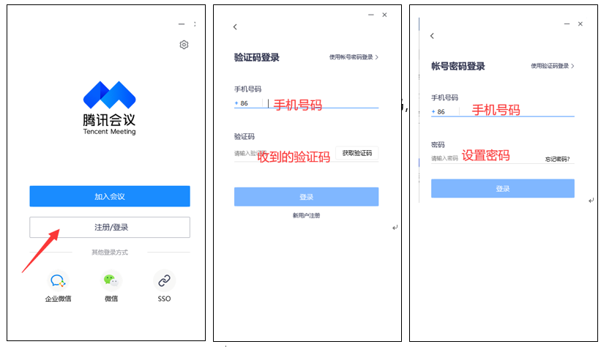

- 进入会议室：
注册完成后加入会议室，根据分组的会议室ID号和密码，输入单位名称，进入会议室，打开音频和视频：
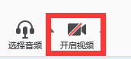
进入后选择音频为电脑音频
开启视频确保考试人员在视频范围内
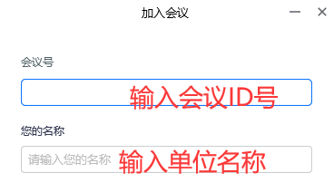

二、考试纪律
1．本次大赛线上全程考试，参赛人员以单位为单元集中会议室考试；
2．本次采用设云监考形式，全程视频监考和录制；单位统一开视频（腾讯会议视频），由组委会进行视频监考；
3．组委会在线远程宣读大赛规则及考试要求；
4．如若出现违规现象1次扣集体分数5分，超3次直接取消该单位所有人员参赛资格；
5．考试过程中，一人作弊同单位人员成绩作废。

